SET VÁKUOVÝCH SKLENENÝCH DÓZ STATUS VIVA
Návod na použitie

Zložené diely a materiály
pevné silikónové tesnenie, Neodstraňujte!

tvrdené sklo
ventil

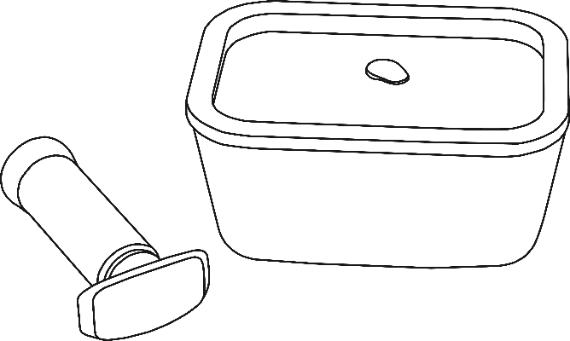

silikón

borosilikátové sklo

ABS plast

použitie
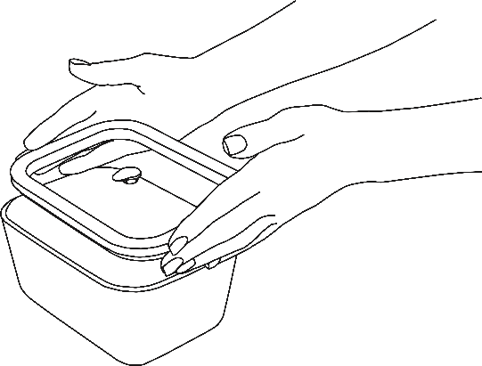
1.

Naplňte maximálne 1,5 cm pod okraj nádoby. Uistite sa, že ventil je zdvihnutý a zatvorte nádobu.
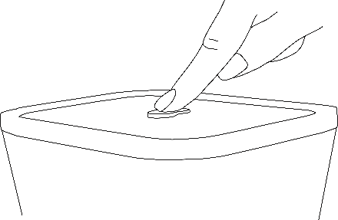
2.

Stlačte ventil do plochej polohy. Nádoba bude vzduchotesne uzatvorená a nepriepustná.
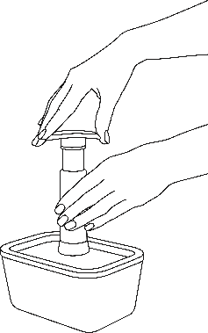
3.

3.

Na vytvorenie vákua použite vákuovaciu pumpu. Optimálne vákuum sa vytvorí, keď v pumpe pocítite mierny odpor.
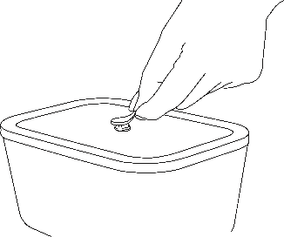
4.

Na otvorenie potiahnite ventil smerom nahor, aby ste uvoľnili vákuum a otvorte veko.

Poznámky:
- Vákuujte iba potraviny izbovej teploty alebo studené potraviny.
- Pred prvým použitím umyte nádoby a viečka.
- Uistite sa, že okraj nádoby a veko je čisté a suché.
- Všetky vákuovacie pumpy Status sú vhodné pre vákuové nádoby Viva.

- vhodné do mikrovlnky bez veka
- mraziaci box (do -20 °C)
- vhodné do rúry bez veka (do +300 °C)
- vhodné do umývačky riadu

Dostupné samostatne (0.5 l, 1.4 l a 2.6 l) alebo v sete s vákuovacou pumpou v modrej, mint alebo lososovej farbe tesnenia.

